# Världens största däckhotell

## *Frendix*

2012-07-10 16:14

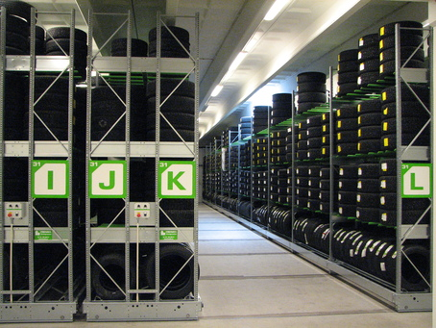

Det största däckhotellet i världen med flyttbara hyllor och liggande däck är Frendix Däcklagersystem, nyligen installerat på Bildemo i Uppsala.

Med lagring av liggande däck och hantering med en speciell däckstaplare  undviks de arbetsskador som är vanliga i däckbranchen. Rygg- och axelskador.

Frendix däckhyllor ger ett mycket högt utnyttjande av lagringsytan. Hela lagerutrymmet vad gäller golvyta och takhöjd utnyttjas. Systemet består av elektriskt flyttbara lagerhyllor. Det gör att endast en arbetsgång är öppen i taget. Lagringskapaciteten är nära 100% större än med fasta Frendix hyllsystem.

Ekonomisk och ergonomiskt riktig hantering av tunga vinter- och sommardäck.

Kontaktperson på Bildemo är Jan Andersson,[jan.andersson@bildemo.com](mailto:jan.andersson@bildemo.com), 0705-343757

<http://www.bildemo.com/>

Kontaktperson hos  Frendix är Anders Carlbark, [anders@frendix.se](mailto:anders@frendix.se), 08-50490061, 0735-330310

Mer bilder på <http://www.frendix.se/bildemo.htm>

<http://www.frendix.se/>

[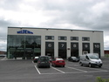](http://www.mynewsdesk.com/se/pressroom/svenska-autocall/image/view/bildemo-paa-kumlagatan-i-uppsala-141369) Bildemo i Uppsala